+7 495 419 18 17
www.setka77.ru

БЛАНК ЗАКАЗА
СЕТКА ГЛАЗИРОВОЧНАЯ

Название организации
Адрес доставки
Контактное лицо
Телефон
E-mail

Материал
Тип сетки и вариант исполнения
Длина сетки, мм

Просим вас выбрать тип сетки и вариант исполнения, на чертеже указать все размеры изделия и отправить запрос на изготовление на электронную почту setka@setka77.ru

Сетка глазировочная Тип 11, Вид 1
Укажите размеры на чертежe, мм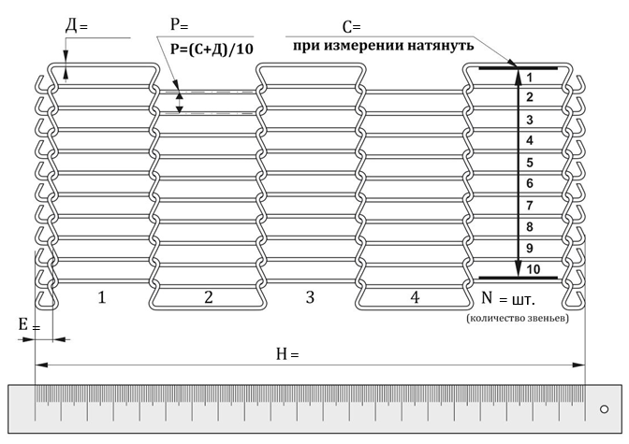

Сетка глазировочная Тип 11, Вид 2
Укажите размеры на чертежe, мм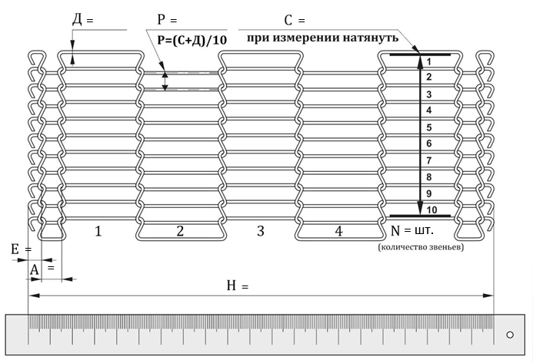

Сетка глазировочная Тип 11, Вид 3
Укажите размеры на чертежe, мм
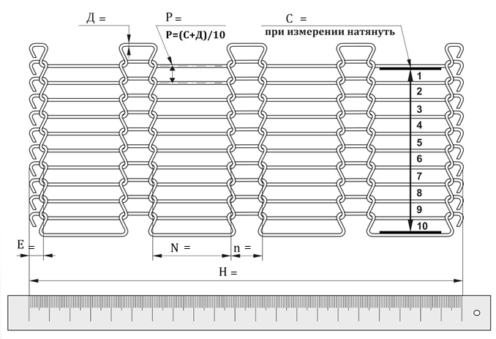
ПРИМЕРЫ ЗАМЕРА СУЩЕСТВУЮЩЕГО ПОЛОТНА
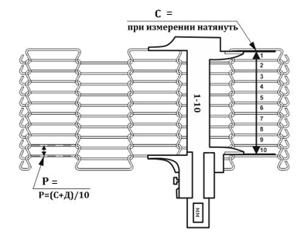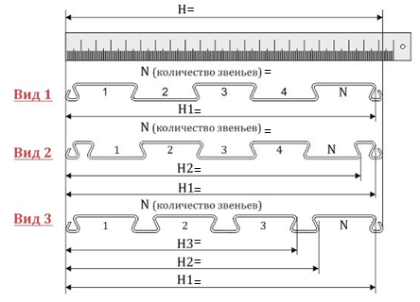

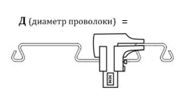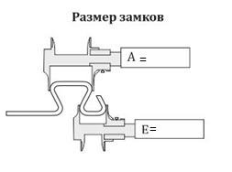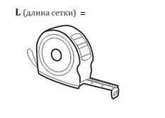

РАЗМЕРЫ СЕТКИ ГЛАЗИРОВОЧНОЙ
Основные параметры | Размеры, мм
Д, диаметр проволоки | 1,0; 1,2; 1,4; 1,6; 2,0; 2,35; 2,5; 2,8
Р, шаг сетки по центрам | 3,5…13
С, размер десяти звеньев
L, длина | от 500 и не ограничено
H, ширина | от 80 до 3000
N, количество звеньев
E, размер замка (ширина)
МАРОЧНИК СТАЛЕЙ
Материал | Температура применения, ◦С | Применение
Сталь 3 | от 20 до 300 | Черная сталь обладает магнитными свойствами.
65Г | от 20 до 300 | Конструкционная рессорно-пружинная сталь.
Св08Г2С | от 20 до 400 | Черная сталь, более высокого качества, хорошо свариваемая.
AISI 304 (08Х18Н10) | от -20 до 800 | Является кислотостойкой и выдерживает краткосрочное поднятие температуры до 900 °С. Устойчива к воздействию разнообразных химических веществ. Легко поддается сварке, показывает высокие характеристики коррозийной стойкости в агрессивных средах.
AISI 321 (12Х18Н10Т) | от -20 до 800 | Жаростойкая, жаропрочная сталь. Неустойчива в серосодержащих средах, не имеет ярко выраженных магнитных свойств, а также не подвергается закалке.
Х20Н80 | от -20 до 1000 | Обладает высокой жаростойкостью в окислительной атмосфере. Сталь с большим содержанием хрома и никеля. Отличная стойкость в восстановительных и прочих серосодержащих средах.
Х20Н80-Н | от -20 до 1390 | Сплав прецизионный с высоким электрическим сопротивлением, трудно свариваемая, для нагревателей с предельной рабочей температурой 1200 градусов промышленных электропечей и различных электронагревательных устройств.

